附件：

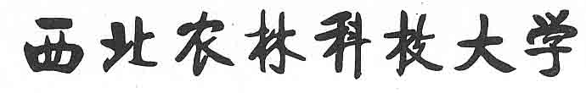

“助学·筑梦·铸人”主题征文

作品题目（方正小标宋二号字）

学 院
姓 名
专业年级
联系方式

年 月 日

个人简介（方正小标宋二号字）

***，男/女，中共党员，陕西西安人，系我校**学院**专业2014级本科生/硕士研究生。在校期间.........（仿宋_GB2312三号字，1.5倍行距，字数控制在100字以内）

作品题目（方正小标宋简体二号字）

作品正文... （仿宋_GB2312三号字，1.5倍行距，字数控制在2000字）

